พิพิธภัณฑ์
คำจำกัดความของ “พิพิธภัณฑ์พื้นบ้าน”
พิพิธภัณฑ์พื้นบ้าน (Local Museum / Folk Museum) หมายถึง
สถานที่ที่จัดตั้งขึ้นโดยชุมชนหรือบุคคลในท้องถิ่น เพื่อ เก็บรวบรวม อนุรักษ์ และจัดแสดงสิ่งของ วัตถุ หรือเรื่องราวที่สะท้อนวิถีชีวิต ภูมิปัญญา วัฒนธรรม และประวัติศาสตร์ของชุมชนนั้น โดยมีจุดมุ่งหมายเพื่อให้คนรุ่นหลังได้ศึกษา เรียนรู้ และสืบสานอัตลักษณ์ท้องถิ่น
ลักษณะสำคัญของพิพิธภัณฑ์พื้นบ้าน ได้แก่ จัดตั้งขึ้นโดยคนในชุมชน ไม่จำเป็นต้องอยู่ในความดูแลของรัฐ สิ่งจัดแสดงมักเป็นของใช้ในชีวิตประจำวัน เครื่องมือทำกิน เครื่องมือช่าง เครื่องดนตรี หรือของเกี่ยวกับประเพณีท้องถิ่น เน้นการเล่าเรื่องของ “คนในพื้นที่” มากกว่าการจัดแสดงเชิงวิชาการ มีความยืดหยุ่นสูง อาจตั้งอยู่ในวัด โรงเรียน บ้านส่วนตัว หรืออาคารชุมชน ทำหน้าที่เป็น ศูนย์เรียนรู้และอนุรักษ์วัฒนธรรมชุมชน
กล่าวโดยสรุป พิพิธภัณฑ์พื้นบ้าน คือ “พิพิธภัณฑ์ของคนในชุมชน เพื่อคนในชุมชน” ที่สะท้อนรากเหง้าและภูมิปัญญาท้องถิ่นผ่านสิ่งของและเรื่องเล่าของผู้คนในพื้นที่นั้นเอง.
อ่านคู่มือ คู่มือพิพิธภัณฑ์ท้องถิ่น
รายการ “คุยเฟื่องเรื่องของพิพิธภัณฑ์”
รายการ “คุยเฟื่องเรื่องของพิพิธภัณฑ์” โดย ธงชัย ขวัญบุรี นำเสนอกรณีพิพิธภัณฑ์ท้องถิ่นอย่าง หนังใหญ่วัดบ้านดอน จังหวัดระยอง เพื่อสะท้อนบทบาทของพิพิธภัณฑ์ในฐานะแหล่งรวบรวมและอนุรักษ์วัตถุทางวัฒนธรรมพื้นบ้าน ที่มีคุณค่าทางประวัติศาสตร์และศิลปกรรมเฉพาะถิ่น ดำเนินการโดยชุมชนร่วมกับหน่วยงานที่เกี่ยวข้อง
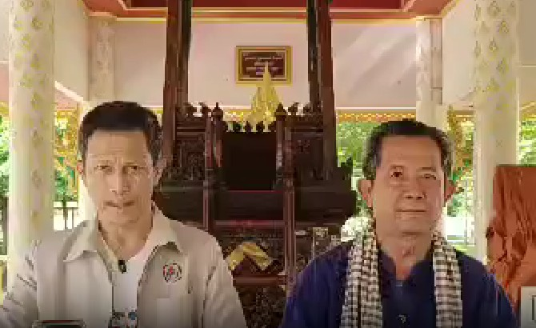
ชมวิดิทัศน์รายการ
คุยเฟื่องเรื่องพิพิธภัณฑ์ ep5 19 ตุลาคม 2568
คุยเฟื่องเรื่องพิพิธภัณฑ์ ep4 12 ตุลาคม 2568
คุยเฟื่องเรื่องพิพิธภัณฑ์ ep3 28 กันยายน 2568
คุยเฟื่องเรื่องพิพิธภัณฑ์ ep2 21 กันยายน 2568
คุยเฟื่องเรื่องพิพิธภัณฑ์ ep1 7 กันยายน 2568

รายการพิพิธภัณฑ์
- รายการ “คุยเฟื่องเรื่องของพิพิธภัณฑ์”
- พิพิธภัณฑ์หนังใหญ่วัดบ้านดอน
- พิพิธภัณฑ์เมืองระยอง
- อุทยานการเรียนรู้สมเด็จพระเจ้าตากสินมหาราช
- พิพิธภัณฑ์บ้านครูกัง
- พิพิธภัณฑ์ไพบูลย์อรรถกิจพิพิธภัณฑ์ (วัดตาขัน)
- พิพิธภัณฑ์พื้นบ้านวัดเขากระโดน
- เรือนหอประวัติเมืองแกลง
- บ้านพิพิธภัณฑ์ปากน้ำประแส
- พิพิธภัณฑ์พื้นบ้านวัดคลองจำกา
- พิพิธภัณฑ์สมเด็จพระเจ้าตากสิน วัดราชบัลลังก์ บ้านทะเลน้อย
- ศูนย์วัฒนธรรมจังหวัดระยอง ร.ร.ระยองวิทยาคม
- พิพิธภัณฑ์ชุมชนอำเภอบ้านค่าย
- พิพิธภัณฑ์พื้นบ้านตำบลพลงตาเอี่ยม วังจันทร์
- พิพิธภัณฑ์ชาวนาบ้านลุงฮัว
- พิพิธภัณฑ์ชาวนา บ้านหนองตะพาน
- แหล่งเรียนรู้บ้านหนังตะลุง ส.ศิษย์กระบกขึ้นผึ้ง
- ศูนย์วัฒนธรรมอำเภอโรงเรียนแกลงวิทยสถาวร
- ศูนย์วัฒนธรรมจังหวัดระยอง
- พิพิธภัณฑ์พื้นบ้านวัดมาบข่า
- พิพิธภัณฑ์วัดห้วงหิน
- ศูนย์วัฒนธรรมจังหวัดระยอง ร.ร.ระยองวิทยาคม
- พิพิธภัณฑ์พื้นบ้าน(นายบุญมี จันมณี)
- พิพิธภัณฑ์พื้นบ้าน (โรงเรียนนิคมสร้างตนเองจังหวัดระยอง 7)
- พิธภัณฑ์พื้นบ้านวัดเขากะโดน (อ.แกลง)
- พิพิธภัณฑ์ชาวนา
- พิพิธภัณฑ์ของเก่าบ้านเภตราวารี
- พิพิธภัณฑ์เกวียนวัดตาขัน
- พิพิธภัณฑ์หอย
- พิพิธภัณฑ์พื้นบ้าน (บ้านหมอปัก)

พิพิธภัณฑ์หนังใหญ่วัดบ้านดอน
ตำนานหนังใหญ่วัดบ้านดอน: มรดกศิลป์สองศตวรรษแห่งระยอง
เสียงกลองปี่พาทย์และเงาของตัวหนังที่โลดแล่นบนผืนผ้าขาว คือภาพจำของ “หนังใหญ่วัดบ้านดอน” มรดกศิลปวัฒนธรรมชิ้นเอกของจังหวัดระยอง ที่สืบทอดยาวนานมากว่า 200 ปี จากคำบอกเล่าของ พระครูปัญญาวุฒิกร (หลวงพ่อฟู) อดีตเจ้าอาวาสวัดบ้านดอน และทายาทของครูหนังในตำนาน หนังใหญ่ชุดนี้ถือเป็นฝีมือของช่างโบราณที่วิจิตรพิสดาร แม้ไม่อาจระบุได้แน่ชัดว่าสร้างขึ้นในยุคใด แต่ ศาสตราจารย์คุณหญิงเต็มสิริ บุญยสิงห์ เคยกล่าวเมื่อครั้งมาเยี่ยมชมว่า “น่าจะเป็นผลงานของช่างหลวงในสมัยกรุงศรีอยุธยา”
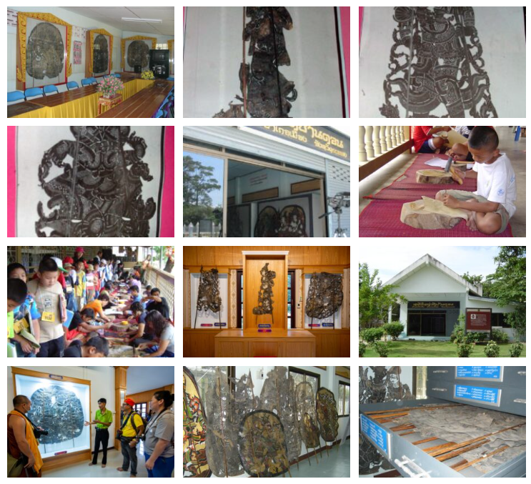
หนังใหญ่ชุดนี้เคยมีชื่อเสียงเลื่องลือไปทั่วภาคใต้ โดยเฉพาะเมื่อแสดงอยู่ที่จังหวัดพัทลุง จน พระยาศรีสมุทรโภคชัยโชคชิตสงคราม (เกด ยมจินดา) เจ้าเมืองระยองในขณะนั้น ได้ยินชื่อเสียง จึงติดต่อซื้อมาทั้งชุดราว 200 ตัว พร้อมชักชวนครูหนังและคณะเดินทางข้ามอ่าวไทยโดยทางเรือเพื่อนำกลับมาระยอง ระหว่างทางเกิดพายุใหญ่ ตัวหนังบางตัวหล่นทะเล ต้องช่วยกันค้นหาอยู่นาน โดยเฉพาะ “นางสีดา” ซึ่งหายไปหลายชั่วโมง ก่อนจะพบติดอยู่ที่หางเสือเรือ — กลายเป็นเรื่องเล่าที่ชาวบ้านยังพูดถึงมาจนทุกวันนี้
ภายหลังหนังใหญ่ชุดนี้ถูกนำมาแสดงที่ วัดจันทอุดม (วัดเก๋ง) ซึ่งปัจจุบันเป็นที่ตั้งของโรงพยาบาลระยอง ต่อมาในราวปี พ.ศ. 2430 เมื่อวัดบ้านดอนสร้างขึ้น ผู้แสดงซึ่งเป็นคนชากใหญ่และชาวทุ่งโพธิ์ได้ช่วยกันนำหนังใหญ่มาถวายวัด เพื่อใช้เป็นศิลปะประจำถิ่น นายเรืองและนางแจ่ม รื่นเริง ได้เป็นครูหนังรุ่นแรก ถ่ายทอดวิชาให้ลูกหลานและคนในหมู่บ้าน จนสืบทอดต่อกันมาหลายชั่วอายุคน
ต่อมาครูหนังได้เปลี่ยนผ่านจากรุ่นสู่รุ่น — นายสี รื่นเริง, นายเฉลิม มณีแสง, นายถ่อย หวานฤดี และ นายวัลลภ แสงอรุณ ครูหนังใหญ่คนปัจจุบัน หนังใหญ่ถือเป็นของศักดิ์สิทธิ์ ครูแรง ต้องเก็บไว้ในที่สูงและดูแลด้วยความเคารพ แต่เมื่อยุคสมัยเปลี่ยน หนังใหญ่ค่อยๆ ถูกลืม ถูกเก็บไว้ในเรือนไม้เก่า หลังคาสังกะสี และถูกปล่อยทิ้งจนผุพังไปตามกาลเวลา
จุดเปลี่ยนสำคัญเกิดขึ้นในปี พ.ศ. 2523 เมื่อหมู่บ้านชากใหญ่ได้รับเลือกให้ประกวดหมู่บ้านดีเด่น หนังใหญ่วัดบ้านดอนจึงถูกนำออกมาแสดงอีกครั้ง เป็นแรงบันดาลใจให้คนระยองหันกลับมาฟื้นฟูมรดกชิ้นนี้ โดยมี นายอำนาจ มณีแสง ศิลปินจังหวัดระยองและชาวบ้านร่วมแรงร่วมใจ อนุรักษ์และเผยแพร่สู่สาธารณะ ทั้งในการฉลองกรุงรัตนโกสินทร์ 200 ปี งานสงกรานต์ และออกอากาศทางโทรทัศน์ช่อง 5 ในปี พ.ศ. 2524
ต่อมาในปี พ.ศ. 2534 ได้รับการสนับสนุนงบประมาณจากบริษัทอุตสาหกรรมปิโตรเคมีคัลไทย จำกัด และแรงศรัทธาของชาวบ้าน จัดสร้างอาคารถาวรเก็บรักษาตัวหนังในวัดบ้านดอน และก่อตั้งเป็น พิพิธภัณฑ์หนังใหญ่วัดบ้านดอน อย่างเป็นทางการ จากนั้นได้มีการจัดตั้งคณะกรรมการอนุรักษ์ ฝึกเยาวชนเชิดหนังใหญ่ และสร้างตัวหนังชุดใหม่เพื่อสืบทอดต่อเนื่อง
จนกระทั่งปี พ.ศ. 2560 พิพิธภัณฑ์ได้รับงบประมาณจากกองทุนไฟฟ้า สร้างอาคารหลังใหญ่ ปรับปรุงภายใน และรวบรวมตัวหนังเก่าอายุกว่า 200 ปีมาจัดแสดงในพื้นที่ใหม่อย่างสมบูรณ์ เปิดให้เข้าชมตั้งแต่ปี พ.ศ. 2563 จนถึงปัจจุบัน
พิพิธภัณฑ์หนังใหญ่วัดบ้านดอนในวันนี้ จึงไม่เพียงเป็นที่เก็บรักษาศิลปะชิ้นสำคัญของระยอง แต่ยังเป็น “ห้องเรียนแห่งวัฒนธรรม” ที่บอกเล่าเรื่องราวของคนระยองกับศิลปะเงาไฟที่โลดแล่นมาหลายร้อยปี เป็นมรดกที่บรรพชนฝากไว้ให้ลูกหลานได้ภาคภูมิใจและสืบสานต่อไป
ที่ตั้ง: วัดบ้านดอน หมู่ที่ 4 ตำบลเชิงเนิน อำเภอเมืองระยอง จังหวัดระยอง 21000
โทรศัพท์: 08-1295-6069, 08-7745-9925
เวลาทำการ: กรุณาติดต่อล่วงหน้า
อีเมล: pai2494@gmail.com
Facebook: หนังใหญ่วัดบ้านดอน ระยอง
ของเด่น: ตัวหนังใหญ่เก่าอายุกว่า 200 ปี และนิทรรศการเล่าประวัติการแสดงหนังใหญ่ของระยอง

พิพิธภัณฑ์เมืองระยอง
พิพิธภัณฑ์เมืองระยองเกิดจากความตั้งใจของกลุ่มชมรมอนุรักษ์ฟื้นฟูเมืองเก่าระยอง เพื่อรวบรวมและอนุรักษ์ของเก่าและของดีที่สะท้อนประวัติศาสตร์และวิถีชีวิตของชาวระยอง อาคารพิพิธภัณฑ์ตั้งอยู่ใน บ้านสัตย์อุดม บ้านเดิมของขุนศรีอุทัยเขตร์ (โป๊ง สัตย์อุดม) ซึ่งเคยเป็นเจ้าของโรงสี โรงหนัง และอู่ต่อเรือในอดีต อาคารหลังนี้จึงมีคุณค่าในเชิงประวัติศาสตร์ควบคู่กับการจัดแสดงวัตถุโบราณ ภายในพิพิธภัณฑ์มีทั้งภาพถ่ายเก่า ข้าวของเครื่องใช้ในชีวิตประจำวัน และเครื่องมือทำงานต่าง ๆ ซึ่งล้วนสะท้อนให้เห็นถึงภูมิปัญญาและวิถีชีวิตของชาวระยองในอดีต
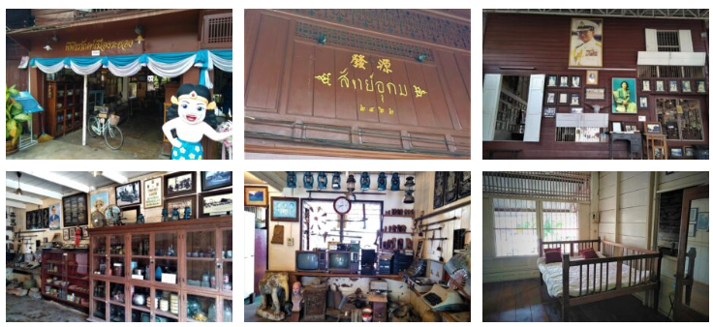
พิพิธภัณฑ์จึงไม่เพียงเป็นสถานที่จัดแสดงของเก่า แต่ยังเป็นแหล่งเรียนรู้ที่ช่วยให้ผู้เยี่ยมชมเข้าใจความเป็นมาของชุมชนและวัฒนธรรมท้องถิ่นได้อย่างลึกซึ้ง
ที่อยู่: ถนนยมจินดา บ้านสัตย์อุดม ตำบลท่าประดู่ อำเภอเมือง จังหวัดระยอง 21000
โทรศัพท์: 08 4945 3939
วันและเวลาทำการ: ทุกวัน เวลา 09.00–18.00 น.
ค่าเข้าชม: ไม่เก็บค่าเข้าชม
ของเด่น: จัดแสดงของเก่า ของดีเมืองระยอง ภาพถ่ายเก่า ข้าวของเครื่องใช้โบราณที่สะท้อนความเป็นอยู่ของชาวระยองในอดีต
จัดการโดย: ส่วนบุคคล
เนื้อหา: วิถีชีวิตท้องถิ่นและภูมิปัญญา
วิดิทัศน์ พิพิธภัณฑ์ระยอง

อุทยานการเรียนรู้สมเด็จพระเจ้าตากสินมหาราช
TKF Park ระยอง : พิพิธภัณฑ์ 4 มิติ ที่ปลุกพระเจ้าตากให้กลับมามีชีวิตอีกครั้ง
ในเช้าระยองที่ลมทะเลพัดเบา เสียงระฆังวัดลุ่มมหาชัยชุมพลแว่วก้องเหนือแม่น้ำเก่า ผู้มาเยือนอาจไม่ทันสังเกตว่า ท่ามกลางชุมชนสงบแห่งนี้ ได้ซ่อน “ประตูแห่งประวัติศาสตร์” ไว้เงียบ ๆ — อุทยานการเรียนรู้สมเด็จพระเจ้าตากสินมหาราช หรือ TKF Park พิพิธภัณฑ์สมัยใหม่ที่บอกเล่าเรื่องราวการกู้ชาติ ด้วยภาพ เสียง แสง และความรู้สึกที่แทบสัมผัสได้
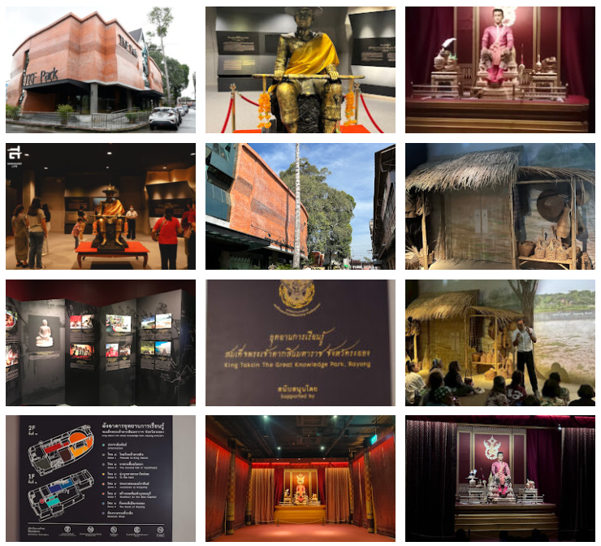
แรงบันดาลใจจากหัวใจคนระยอง
แนวคิดของ TKF Park ไม่ได้เริ่มจากโครงการใหญ่ของรัฐ แต่จาก “ความศรัทธา” ของคนระยองที่อยากตอบแทนพระมหากรุณาธิคุณของพระเจ้าตากสินมหาราช ผู้เคยผ่านพื้นที่นี้ระหว่างการรวบรวมกำลังพลเพื่อกู้กรุงศรีอยุธยาเมื่อกว่า สองร้อยปีที่แล้ว
ในปี พ.ศ. 2558 หน่วยงานท้องถิ่น วัดลุ่มมหาชัยชุมพล และภาคเอกชนในจังหวัด รวมพลังกันตั้งคณะทำงาน เพื่อจัดสร้างพิพิธภัณฑ์เฉลิมพระเกียรติเนื่องในวาระ 250 ปีแห่งการกู้ชาติ ก่อนพัฒนาเป็น “อุทยานการเรียนรู้” ที่เชื่อมอดีตเข้ากับอนาคตของระยอง
แนวคิดของโครงการชัดเจนตั้งแต่ต้น คือไม่ต้องการให้พิพิธภัณฑ์เป็นเพียงสถานที่เก็บของเก่า แต่ให้เป็น “พื้นที่แห่งการเรียนรู้แบบมีชีวิต” ที่ผู้เข้าชมจะได้ “อยู่ในเหตุการณ์” ผ่านเทคโนโลยี 4D และมัลติมีเดียสุดล้ำ
เมื่อประวัติศาสตร์กลายเป็นประสบการณ์
ก้าวแรกที่ข้ามธรณีประตู ผู้ชมจะพบกับอาคารทรงร่วมสมัย หลังคาโค้งที่ได้รับแรงบันดาลใจจากลายคลื่นทะเลระยอง และเรือสำเภาที่พระเจ้าตากสินเคยใช้เป็นพาหนะ แสงไฟอบอุ่นและเสียงกลองรัวช้า ๆ นำเข้าสู่โถง “โหมโรงเจ้าตากสิน” จุดเริ่มต้นของการเดินทางในเวลา
เสียงบรรยายเล่าถึงปลายกรุงศรีอยุธยา ภาพจอขนาดยักษ์ฉายให้เห็นเมืองที่ลุกเป็นไฟ และเสียงปืนใหญ่ดังสนั่นจนพื้นสั่นสะเทือน คุณอาจรู้สึกเหมือนยืนอยู่กลางสงคราม เมื่อกรุงศรีล่มลง ก็ถึงคราวแห่ง “การเริ่มต้นใหม่” ของชายผู้หนึ่งที่ชื่อ สิน
จากนั้นผู้ชมจะเข้าสู่โซน “มุ่งบูรพาสรรหาไพร่พล” จำลองเส้นทางของพระเจ้าตากสินจากจันทบุรีสู่ระยอง เสียงลมป่าพัดแรง ฝูงนกทะเลบินข้ามหัว และกลิ่นควันไฟจากค่ายจำลอง ช่วยปลุกภาพของนักรบผู้มุ่งมั่นในใจทุกคน — นี่คือ “หัวใจของการกู้ชาติ” ที่ TKF Park อยากให้คนรุ่นใหม่สัมผัส
ไฮไลต์ของพิพิธภัณฑ์อยู่ที่โซน “ประกาศตนองค์ราชัน” ซึ่งใช้เทคโนโลยี 4 มิติ จำลองเหตุการณ์การรวบรวมทัพที่ระยอง ผู้ชมจะได้เห็นพระเจ้าตากสินทรงม้าขาวทะยานเข้าสู่สนามรบ เสียงกลองศึกประสานกับแสงเลเซอร์และละอองหมอก สร้างอารมณ์เข้มข้นราวอยู่ในเหตุการณ์จริง
ขณะที่โซน “สร้างเขตขัณฑ์กรุงธนบุรี” และ “ถิ่นคนดีเมืองระยอง” พาผู้ชมไปสำรวจความรุ่งเรืองของกรุงธนบุรี และบทบาทของคนระยองในยุคต่อมา ตั้งแต่ชาวประมง ชาวสวน จนถึงนักอุตสาหกรรมในปัจจุบัน ที่ต่างสืบทอด “จิตวิญญาณนักสร้าง” ของพระเจ้าตากสินไว้ไม่เสื่อมคลาย
เบื้องหลังความสำเร็จที่ไม่ได้สร้างเพียงอาคาร
การสร้าง TKF Park ไม่ได้ง่าย ใช้เวลาเกือบ 10 ปี กว่าจะสำเร็จเป็นรูปธรรม ด้วยงบประมาณรวมกว่า 100 ล้านบาท จากความร่วมมือของ องค์การบริหารส่วนจังหวัดระยอง วัดลุ่ม และบริษัทเอกชนในพื้นที่อุตสาหกรรมชายฝั่งตะวันออก
ที่ปรึกษาด้านประวัติศาสตร์ของโครงการคือ ศาสตราจารย์ ดร. สุเนตร ชุตินธรานนท์ ผู้เชี่ยวชาญด้านประวัติศาสตร์ไทย–พม่า ซึ่งร่วมวางโครงเนื้อหา ให้เน้น “ความสมดุลระหว่างความจริงทางวิชาการกับความเข้าใจของผู้ชม” และเล่าเรื่องอย่างรับผิดชอบต่อสังคม
ทีมออกแบบนิทรรศการเลือกใช้เทคโนโลยีร่วมสมัย เพื่อดึงดูดคนรุ่นใหม่ ทั้งระบบจอภาพ Mapping แบบโค้ง เสียงรอบทิศทาง และการโต้ตอบผ่าน Interactive Touch Screen ทุกโซนมีจุดให้เด็ก และผู้ใหญ่ร่วมเรียนรู้แบบเล่นได้ ไม่ต่างจากสวนสนุกทางความรู้
หัวใจของพิพิธภัณฑ์ คือคนระยองเอง
สิ่งที่ทำให้ TKF Park ต่างจากพิพิธภัณฑ์ทั่วไป คือความรู้สึกว่า “เรื่องนี้คือเรื่องของเรา” คนระยอง หลายคนอาสามาเป็นวิทยากร เล่าเรื่องจากความทรงจำบรรพบุรุษ บางคนแต่งกายแบบนักรบไทยสมัยธนบุรี ต้อนรับผู้ชมด้วยรอยยิ้มและความภูมิใจ
มุมหนึ่งของพิพิธภัณฑ์จัดแสดงสิ่งของจากชุมชน เช่น เรือไม้จำลอง ผ้าทอพื้นบ้าน และเครื่องมือจับปลาดั้งเดิม ที่สื่อถึงภูมิปัญญาท้องถิ่นซึ่งเคยเป็นแรงหนุนกองทัพในอดีต ต่อเนื่องจนถึงปัจจุบันที่คนระยองยังคงรักษาเอกลักษณ์ความขยัน มัธยัสถ์ และใจนักสู้
พิพิธภัณฑ์ที่เชื่อมอดีตกับอนาคต
เป้าหมายของ TKF Park ไม่ได้หยุดอยู่แค่การเล่าเรื่องในอดีต แต่ต้องการให้ผู้ชมมองเห็น “บทเรียนจากอดีตเพื่ออนาคต” หากไม่มีความเสียสละของพระเจ้าตากสิน ชาติไทยอาจไม่มีวันนี้ เช่นเดียวกับระยอง ที่หากปราศจากจิตวิญญาณนักสร้าง ก็คงไม่กลายเป็นเมืองเศรษฐกิจที่แข็งแกร่งเช่นปัจจุบัน
โครงการยังเปิดพื้นที่ให้โรงเรียนและมหาวิทยาลัยในพื้นที่จัดกิจกรรมการเรียนรู้นอกห้องเรียน เด็ก ๆ จะได้เรียนรู้ประวัติศาสตร์ด้วยการลงมือทำ เช่น การจำลองเหตุการณ์ยุทธภูมิ การทำแผนที่เส้นทางกู้ชาติ และการวาดภาพระบายสีเกี่ยวกับพระเจ้าตากสิน
ภายในบริเวณยังมีลานกลางแจ้งสำหรับจัดนิทรรศการหมุนเวียนและกิจกรรมชุมชน ตอนค่ำ เมื่อเปิดไฟส่องอาคารสีทองอร่ามสะท้อนแม่น้ำ วัดลุ่ม กับ TKF Park ดูราวกับพูดคุยกันข้ามกาลเวลา — หนึ่งคือศาสนสถานเก่าแก่ที่อยู่คู่เมืองมาเกินร้อยปี อีกหนึ่งคือพิพิธภัณฑ์ใหม่ที่สานต่อเรื่องราวของเมืองในศตวรรษ ที่ 21
อุทยานการเรียนรู้สมเด็จพระเจ้าตากสินมหาราช (TKF Park) จังหวัดระยอง
เปิดให้เข้าชมทุกวัน 09.00–17.00 น.
ตั้งอยู่ภายในวัดลุ่มมหาชัยชุมพล อำเภอเมือง จังหวัดระยอง
เข้าชมฟรี ไม่ต้องจองล่วงหน้า
เฟสบุ๊ค อุทยานการเรียนรู้สำเด็จพระเจ้าตากสินมหาราช

พิพิธภัณฑ์บ้านครูกัง
พิพิธภัณฑ์บ้านครูกังตั้งอยู่ในตำบลกร่ำ อำเภอแกลง จังหวัดระยอง เป็นแหล่งเรียนรู้ที่พาผู้ชมย้อนเวลากลับไปสัมผัส บรรยากาศบ้านเมืองเมื่อ 50–60 ปีก่อน ผ่านการจัดแสดงของสะสมต่าง ๆ ที่สะท้อนวิถีชีวิตท้องถิ่น
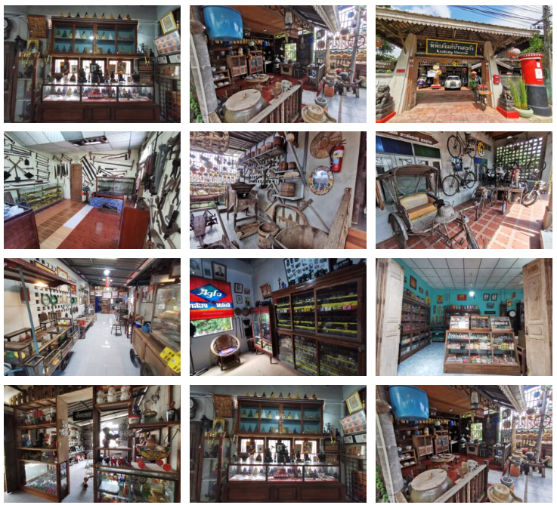
ภายในพิพิธภัณฑ์จัดแสดงร้านค้าและกิจการในอดีต เช่น ร้านตัดผม ร้านถ่ายรูป ร้านตัดเย็บ และร้านขายของชำ ทำให้ผู้เข้าชมสามารถเห็นภาพวิถีชีวิตของชาวบ้านในสมัยก่อน พร้อมทั้งเรียนรู้เรื่องราวของสังคมชุมชนท้องถิ่น
พิพิธภัณฑ์เปิดให้เข้าชมทุกวัน ตั้งแต่เวลา 09.00–16.00 น. มีค่าเข้าชมดังนี้ เด็ก 30 บาท, ผู้ใหญ่ 80 บาท, ชาวต่างชาติ 150 บาท
ที่อยู่: เลขที่ 162/6 หมู่ที่ 5 บ้านครูกัง ตำบลกร่ำ อำเภอแกลง จังหวัดระยอง 21110
โทรศัพท์: 08 7129 9405
วันและเวลาทำการ: ทุกวัน เวลา 09.00–16.00 น.
ค่าเข้าชม: เด็ก 30 บาท, ผู้ใหญ่ 80 บาท, ชาวต่างชาติ 150 บาท
FB: บ้านครูกัง
อีเมล: orawanboon2499@gmail.com
ของเด่น: จัดแสดงร้านค้าและกิจการในอดีต สะท้อนวิถีชีวิตท้องถิ่นและภูมิปัญญา
จัดการโดย: ส่วนบุคคล
เนื้อหา: วิถีชีวิตท้องถิ่นและภูมิปัญญา, อื่น ๆ
สถานะ: เปิดดำเนินการ

พิพิธภัณฑ์ไพบูลย์อรรถกิจพิพิธภัณฑ์ (วัดตาขัน)
พิพิธภัณฑ์ไพบูลย์อรรถกิจพิพิธภัณฑ์ (วัดตาขัน): ห้องเรียนธรรมชาติในวัดแห่งชุมชนบ้านค่าย
ท่ามกลางความร่มรื่นของวัดตาขันในอำเภอบ้านค่าย จังหวัดระยอง มีมุมหนึ่งที่เต็มไปด้วยเรื่องราวของธรรมชาติและวิถีชาวบ้าน — “พิพิธภัณฑ์วัดตาขัน” แหล่งเรียนรู้เล็กๆ ที่สะท้อนความมุ่งมั่นของ พระครูวิบูลย์ภารกิตติ์ เจ้าอาวาสผู้เปี่ยมด้วยวิสัยทัศน์ ท่านบวชเรียนมาตั้งแต่ปี พ.ศ. 2495 และเป็นทั้งพระนักพัฒนา ครู และผู้นำจิตวิญญาณของชุมชน
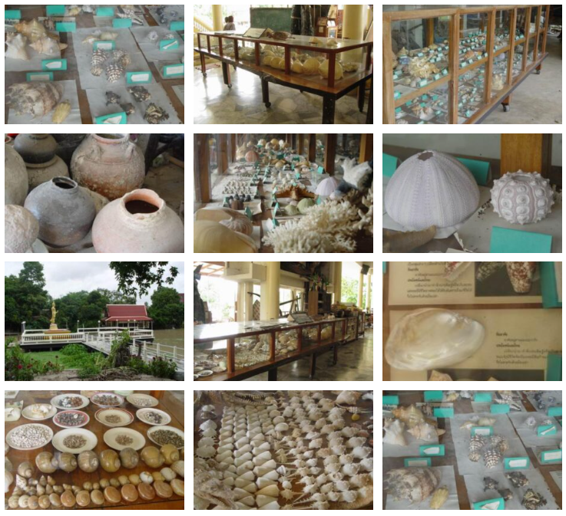
วัดตาขันตั้งอยู่ในพื้นที่ที่มีความสำคัญทางวัฒนธรรมและภูมิศาสตร์ โดยทิศเหนือจรดอำเภอวังจันทร์ ทิศใต้ติดต่อกับตำบลน้ำคอก อำเภอเมืองระยอง ทิศตะวันออกเชื่อมกับตำบลนาตาขวัญ และทิศตะวันตกจรดตำบลหนองตะพาน ซึ่งพื้นที่ทั้งหมดนี้สะท้อนให้เห็นถึงความเป็นชุมชนเกษตรกรรมผสมผสานกับธรรมชาติรอบตัว วัดจึงกลายเป็นศูนย์กลางของชีวิตทั้งทางศาสนาและการเรียนรู้
พระครูวิบูลย์ภารกิตติ์มองเห็นคุณค่าของ “การศึกษาในชุมชน” จึงมีดำริให้พัฒนาวัดให้เป็นแหล่งเรียนรู้ของเยาวชน นอกจากการสร้างโรงเรียนและห้องสมุดแล้ว ท่านยังริเริ่มจัดตั้ง พิพิธภัณฑ์วัดตาขัน เพื่อเก็บรวบรวมสิ่งของมีคุณค่าที่สะท้อนความรู้และภูมิปัญญาท้องถิ่น
แม้พิพิธภัณฑ์จะยังไม่ได้ก่อสร้างอย่างเป็นทางการเต็มรูปแบบ แต่ในปัจจุบันได้จัดมุมหนึ่งของศาลาวัดไว้เป็นที่จัดแสดงวัตถุหลากหลายที่ญาติโยมร่วมบริจาคมาถวาย เช่น เปลือกหอยทะเล ภาชนะดินเผา และข้าวของเครื่องใช้ในชีวิตประจำวัน ซึ่งล้วนเป็นเครื่องยืนยันถึงวิถีชีวิตของคนในอดีตและความผูกพันกับธรรมชาติรอบตัว
ของสะสมที่โดดเด่นที่สุดคือ คอลเลกชันเปลือกหอยทะเลหลายร้อยชนิด ที่จัดแสดงไว้อย่างเป็นระเบียบในตู้กระจก พร้อมป้ายอธิบายชื่อ ลักษณะ และถิ่นอาศัยของแต่ละชนิด เช่น หอยกลีบมะเฟือง หอยสังห์อินเดีย หอยหวี หอยมือเสือ หอยแมงป่อง เม่นระเบิด และหอยเต้าปูนลายงู ข้อมูลที่ระบุทั้งประโยชน์และโทษของหอยแต่ละชนิดทำให้พื้นที่เล็กๆ แห่งนี้กลายเป็น “พิพิธภัณฑ์ธรรมชาติวิทยา” ที่มีชีวิต
แม้การดำเนินการยังไม่สมบูรณ์เต็มที่ แต่เจตนารมณ์ของพระครูวิบูลย์ภารกิตติ์ชัดเจน — ท่านต้องการให้วัดเป็นมากกว่าสถานที่ประกอบศาสนพิธี แต่เป็นพื้นที่แห่งการเรียนรู้สำหรับเด็กและเยาวชนในชุมชน เป็น “ห้องเรียนเปิด” ที่ให้คนรุ่นหลังได้สัมผัสกับธรรมชาติ และเรียนรู้จากสิ่งของรอบตัว
พิพิธภัณฑ์วัดตาขันจึงเป็นตัวอย่างของการใช้พลังศรัทธาและความร่วมมือของชุมชนในการสร้างแหล่งเรียนรู้ ไม่เพียงอนุรักษ์ของเก่า แต่ยังปลูกจิตสำนึกให้คนรุ่นใหม่รู้จักคุณค่าของสิ่งใกล้ตัว และสืบสานเจตนารมณ์ของพระผู้สร้างสรรค์ไว้ต่อไป
ที่ตั้ง: วัดตาขัน เลขที่ 56 หมู่ที่ 5 ตำบลตาขัน อำเภอบ้านค่าย จังหวัดระยอง 21120
โทรศัพท์: 08-4353-0421
วันและเวลาทำการ: กรุณาติดต่อล่วงหน้า
ค่าเข้าชม: ไม่เก็บค่าเข้าชม
ของเด่น: เปลือกหอยทะเลหลากหลายชนิด ภาชนะดินเผา และของใช้พื้นบ้านจากการบริจาคของชุมชน
จัดการโดย: วัดตาขัน
เนื้อหา: ธรรมชาติวิทยา / วิถีชีวิตชุมชน

พิพิธภัณฑ์พื้นบ้านวัดเขากระโดน
วัดเขากระโดน เป็นวัดเก่าแก่สร้างขึ้นตั้งแต่สมัยรัชกาลที่ 4 ตั้งอยู่ห่างจากที่ว่าการอำเภอแกลงประมาณ 14 กิโลเมตร เคยได้รับคัดเลือกให้เป็นวัดพัฒนาตัวอย่างผลงานดีเด่น เมื่อปี พ.ศ. 2535 และได้รับการยกย่องให้เป็นอุทยานการศึกษา ภายในวัดยังเป็นที่ประดิษฐานรูปเหมือนพระครูนิวาสธรรมสาร (หลวงพ่อโต) พระเกจิอาจารย์ชื่อดังของจังหวัดระยอง
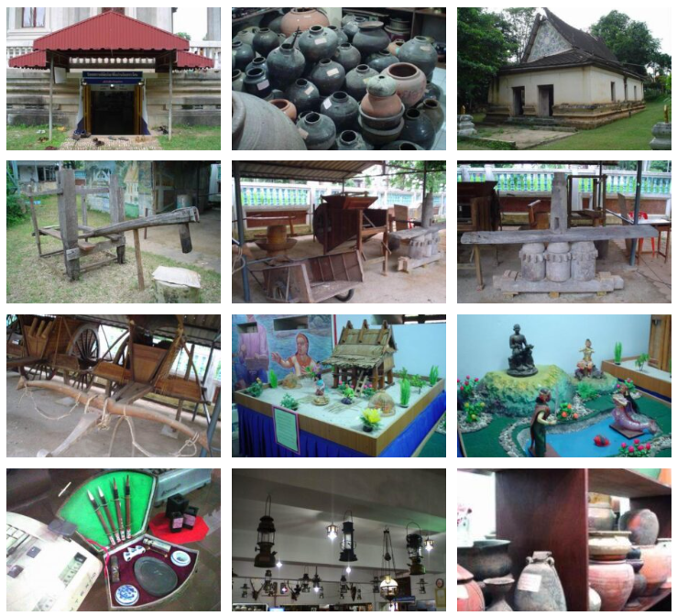
พิพิธภัณฑ์พื้นบ้านวัดเขากระโดนก่อตั้งโดย พระครูพิทักษ์วิริยาภรณ์ (พระมหาเพียร ปัญญาทีโป) เจ้าอาวาสองค์ปัจจุบัน ซึ่งเป็นชาวท้องถิ่นและพระนักพัฒนา ท่านเคยจำพรรษาอยู่ที่วัดปทุมคงคา กรุงเทพมหานครเป็นเวลากว่า 17 ปี ก่อนจะกลับมารับตำแหน่งเจ้าอาวาสวัดเขากระโดนหลังเจ้าอาวาสองค์เดิมมรณภาพ ท่านได้เริ่มรวบรวมเครื่องสีข้าวเก่าเป็นจุดเริ่มต้น จากนั้นชาวบ้านต่างนำของใช้ เครื่องมือ และข้าวของเครื่องใช้ในชีวิตประจำวันมาถวายเพิ่มเติม จนสามารถจัดตั้งเป็นพิพิธภัณฑ์ขึ้นได้ โดยได้รับทุนสนับสนุนจากมูลนิธิแห่งหนึ่งในประเทศเนเธอร์แลนด์
พิพิธภัณฑ์จัดแสดงอยู่ภายในอาคารใต้ดินของโบสถ์ มีชื่อว่า “ห้องมรดกไทย” จัดแสดงวัตถุโบราณและของเก่าหลากหลายประเภท เช่น พระพุทธรูปปางสมาธิเนื้อโลหะ พระพุทธรูปบูชา ตู้คัมภีร์ เครื่องปั้นดินเผา ถ้วยชามสังคโลก หนังตะลุง และเครื่องใช้ในครัวเรือนที่เลิกใช้แล้ว เช่น โทรทัศน์ วิทยุ เป็นต้น นอกจากนี้ยังมีโรงเรือนกลางแจ้งด้านนอก แสดงเครื่องมือกสิกรรมและเกวียนโบราณรูปแบบต่าง ๆ ให้ผู้มาเยือนได้ชม
ลักษณะเด่นของวัดเขากระโดนคือการเป็นศูนย์รวมการเรียนรู้ในชุมชน พระครูพิทักษ์ฯ ไม่เพียงพัฒนาเรื่องพิพิธภัณฑ์ แต่ยังเปิดสอนทักษะต่าง ๆ ให้กับเยาวชน เช่น ดนตรีไทย การผูกผ้าประดับงานพิธี การเขียนป้ายอักษรวิจิตร การพิมพ์ดีด คอมพิวเตอร์ ช่างไฟฟ้า และช่างเชื่อมโลหะ ท่านมองว่าศิลปวัฒนธรรมไทยเป็น “ทุนทางวัฒนธรรม” ที่สร้างโอกาสทางการศึกษาให้กับเด็ก ๆ ในท้องถิ่น
นอกจากนี้ วัดยังมีหอกระจายข่าว สวนวรรณคดี และสวนสมุนไพร เพื่อส่งเสริมการเรียนรู้เชิงบูรณาการแก่ชุมชน พิพิธภัณฑ์วัดเขากระโดนจึงเป็นทั้งแหล่งอนุรักษ์วัตถุเก่าและพื้นที่เรียนรู้ทางวัฒนธรรม ที่สะท้อนบทบาทของวัดในฐานะศูนย์กลางทางจิตใจ การศึกษา และภูมิปัญญาท้องถิ่นของชาวระยอง
ที่อยู่: วัดเขากระโดน เลขที่ 46 หมู่ที่ 6 ตำบลซากโดน อำเภอแกลง จังหวัดระยอง 21110
โทรศัพท์: 08 5392 7219, 0 3865 7111
โทรสาร: 0-3865-7808
วันและเวลาทำการ: กรุณาติดต่อล่วงหน้า
ค่าเข้าชม: ไม่เก็บค่าเข้าชม
ปีที่ก่อตั้ง: พ.ศ. 2535
ของเด่น: พระพุทธรูปปางสมาธิเนื้อโลหะ พระบูชาต่าง ๆ เครื่องปั้นดินเผา ถ้วยชามสังคโลก หนังตะลุง เครื่องใช้ในบ้าน และเครื่องมือกสิกรรมโบราณ
จัดการโดย: วัด
เนื้อหา: ศาสนา ความเชื่อ และพิธีกรรม

เรือนหอประวัติเมืองแกลง
เรือนหอประวัติเมืองแกลง
เรือนหอประวัติเมืองแกลง เดิมเป็น โรงพักเก่า สร้างขึ้นในปี พ.ศ. 2494 แต่ต่อมาเมื่อประชากรในพื้นที่เพิ่มมากขึ้น อาคารเดิมไม่สามารถรองรับการให้บริการได้ อีกทั้งเรือนไม้เริ่มทรุดโทรม จึงมีการย้ายสถานีตำรวจไปยังที่ทำการใหม่
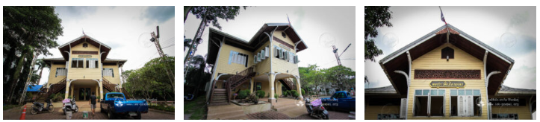
ก่อนจะรื้อถอนอาคารหลังเดิม ชาวบ้าน ตลาดสามย่าน เมืองแกลง เห็นว่าเรือนไม้นี้มีคุณค่าทางประวัติศาสตร์และความทรงจำ จึงเกิดแนวคิดที่จะอนุรักษ์และปรับปรุงอาคารเดิม ในปี พ.ศ. 2547 เทศบาลตำบลเมืองแกลง ร่วมกับ สถานีตำรวจภูธรเมืองแกลง จึงดำเนินโครงการปฏิสังขรณ์เรือนไม้ตามรูปแบบเดิม และจัดตั้งเป็น หอประวัติเมืองแกลง เพื่อเป็นแหล่งเรียนรู้เกี่ยวกับประวัติศาสตร์ วัฒนธรรม และสถาปัตยกรรมของเมืองแกลง
ภายในพิพิธภัณฑ์จัดแสดงเรื่องราวต่าง ๆ ของเมืองแกลง รวมถึงการพัฒนาของชุมชน ความเป็นอยู่ และงานอนุรักษ์อาคารไม้เก่า ทำให้ผู้เข้าชมได้สัมผัสประวัติศาสตร์อย่างใกล้ชิด
ที่อยู่: สำนักงานเทศบาลตำบลเมืองแกลง เลขที่ 68/1 ถนนเทศบาล 2 ตำบลทางเกวียน อำเภอแกลง จังหวัดระยอง 21110
โทรศัพท์: 0 3867 5222
โทรสาร: 0-3867-1209
วันและเวลาทำการ: กรุณาติดต่อล่วงหน้า
ค่าเข้าชม: ไม่เก็บค่าเข้าชม
อีเมล: muangklang53@gmail.com
ปีที่ก่อตั้ง: 2547
ของเด่น: อาคารเดิมเป็นโรงพักเก่า ปัจจุบันพัฒนาเป็นแหล่งเรียนรู้ประวัติศาสตร์และวัฒนธรรมเมืองแกลง
จัดการโดย: องค์กรปกครองส่วนท้องถิ่น
เนื้อหา: ประวัติศาสตร์ งานอนุรักษ์สถาปัตยกรรม
สถานะ: เปิดดำเนินการ
รพิพิธภัณฑ์ข้างล่างนี้ มีรายการ แต่ไม่พบข้อมูลรายละเอียด จึงยังไม่สามารถยืนยันว่ายังคงดำเนินการอยู่หรือไม่

บ้านพิพิธภัณฑ์ปากน้ำประแส
แสหลังนี้ ได้รับความอนุเคราะห์จาก คุณวิเชียร ทรัพย์เจริญ ที่กรุณาอนุญาตให้นำบ้านเดิมของท่านมาปรับใช้เป็นอาคารพิพิธภัณฑ์ เพื่อจัดแสดงภาพถ่ายเก่าและเรื่องราวของชุมชนปากน้ำประแส ให้เป็นแหล่งเรียนรู้ถึงรากเหง้าและความเป็นมาของผู้คนในพื้นที่ ผ่านภาพถ่ายทรงคุณค่า เช่น ภาพงานทอดผ้าป่ากลางน้ำ ภาพเรือประมง เรือโดยสาร และเรือเมล์ที่เคยแล่นรับส่งผู้โดยสารตามคลองหลังเรือนไม้ของชาวบ้าน — และที่สำคัญคือ เข้าชมฟรี
บ้านพิพิธภัณฑ์แห่งนี้ตั้งอยู่ใน ตำบลปากน้ำประแส อำเภอแกลง จังหวัดระยอง เป็นศูนย์การเรียนรู้วิถีชีวิตและวัฒนธรรมของชุมชนริมแม่น้ำประแส ซึ่งอุดมด้วยทรัพยากรธรรมชาติ ทั้งป่าชายเลนที่สมบูรณ์ สัตว์น้ำหลากชนิด และพืชพรรณนานา ทำให้วิถีชีวิตของชาวบ้านผูกพันกับ การประมง การค้าขาย และอุตสาหกรรมพื้นบ้าน เช่น โรงสีข้าวและโรงเลื่อย
ในอดีต ปากน้ำประแสเคยเป็น ท่าเรือสำคัญของเมืองแกลง ศูนย์กลางการค้าสินค้าเกษตรกรรมและสินค้าพื้นบ้าน เช่น กะปิและน้ำปลา นอกจากนี้ยังมี ประเพณีเฉพาะถิ่น ที่สืบทอดกันมาช้านาน ได้แก่ การทอดผ้าป่ากลางน้ำในเวลากลางวัน และการลอยกระทงในคืนวันขึ้น 15 ค่ำ เดือน 12
ภายในพิพิธภัณฑ์จัดแสดง วัตถุโบราณ ข้าวของเครื่องใช้ และภาพถ่ายเก่า ที่ถ่ายทอดเรื่องราววิถีชีวิตและวัฒนธรรมของชุมชนตั้งแต่อดีตจนถึงปัจจุบัน อีกทั้งยังมีส่วนจัดแสดงเรื่องราวของ เรือหลวงประแส ซึ่งมีบทบาททางประวัติศาสตร์ ทั้งในการปฏิบัติภารกิจในสงครามเกาหลี และการปลดระวางก่อนนำมาจัดแสดงไว้ที่นี่
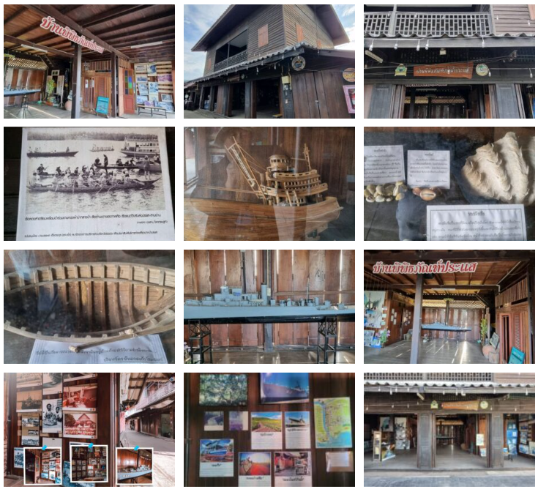
- ที่อยู่: ตำบลปากน้ำประแส อำเภอแกลง จังหวัดระยอง 21110
- โทรศัพท์: 0 3866 1720 ต่อ 1 (เทศบาลตำบลปากน้ำประแส)
- วันและเวลาทำการ: ทุกวัน เวลา 08.00–16.00 น.
- ค่าเข้าชม: ไม่เก็บค่าเข้าชม
- ของเด่น: วัตถุโบราณ, ข้าวของเครื่องใช้, ภาพถ่ายเก่า, เรื่องราววิถีชีวิตและประเพณีชุมชน, ประวัติเรือหลวงประแส
- จัดการโดย: องค์กรปกครองส่วนท้องถิ่น
- เนื้อหา: ประวัติศาสตร์, วิถีชีวิตและภูมิปัญญาท้องถิ่น
บ้านไม้เก่าแก่สองหลังกลางชุมชนที่ถูกเนรมิตให้กลายเป็นพิพิธภัณฑ์เล็ก ๆ แห่งนี้ จึงไม่เพียงแต่เก็บรักษาความทรงจำของชุมชนปากน้ำประแสเท่านั้น แต่ยังสะท้อนให้เห็นถึง ความผูกพันของผู้คนกับสายน้ำและธรรมชาติ ที่เป็นหัวใจของวิถีชีวิตชาวประแสตั้งแต่อดีตจวบจนปัจจุบัน

พิพิธภัณฑ์พื้นบ้านวัดคลองจำกา
พิพิธภัณฑ์วัดพลงตาเอี่ยม
พิพิธภัณฑ์วัดพลงตาเอี่ยมตั้งอยู่ภายในวัดพลงตาเอี่ยม เป็นแหล่งรวบรวม ข้าวของเครื่องใช้และงานภูมิปัญญาท้องถิ่น ของชุมชนรอบวัด จัดแสดงให้ผู้สนใจได้เรียนรู้วิถีชีวิตความเป็นอยู่ของคนในท้องถิ่น พร้อมกับภูมิปัญญาที่สืบทอดมาตั้งแต่บรรพบุรุษ
การจัดแสดงภายในพิพิธภัณฑ์ประกอบด้วยเครื่องมือเครื่องใช้ในชีวิตประจำวันของชาวบ้าน อาทิ เครื่องมือทางการเกษตร เครื่องจักสาน และเครื่องใช้ไม้สอยพื้นบ้านต่าง ๆ โดยมีวัตถุประสงค์เพื่อให้เยาวชนและผู้สนใจได้ศึกษา เรียนรู้ และซึมซับภูมิปัญญาท้องถิ่นที่มีคุณค่าทางวัฒนธรรม
พิพิธภัณฑ์วัดพลงตาเอี่ยมยังเปิดโอกาสให้ผู้เข้าชมได้สัมผัสกับบรรยากาศวัดและวิถีชีวิตท้องถิ่นอย่างใกล้ชิด โดยการเข้าชม ไม่เก็บค่าเข้าชม แต่ควร ติดต่อวัดล่วงหน้า เพื่อความสะดวกในการเข้าชม
ที่อยู่: เลขที่ 191 หมู่ที่ 2 ตำบลพลงตาเอี่ยม อำเภอวังจันทร์ จังหวัดระยอง 21210
โทรศัพท์: 0 3802 9485, 08 6377 9099
วันและเวลาทำการ: กรุณาติดต่อวัดล่วงหน้า
ค่าเข้าชม: ไม่เก็บค่าเข้าชม
ปีที่ก่อตั้ง: 2542
ของเด่น: ข้าวของเครื่องใช้และงานภูมิปัญญาท้องถิ่น
จัดการโดย: วัด
เนื้อหา: วิถีชีวิตท้องถิ่นและภูมิปัญญา

พิพิธภัณฑ์สมเด็จพระเจ้าตากสิน วัดราชบัลลังก์ บ้านทะเลน้อย
พิพิธภัณฑ์สมเด็จพระเจ้าตากสิน วัดราชบัลลังก์ บ้านทะเลน้อย
วัดราชบัลลังก์ บ้านทะเลน้อย เป็นวัดเก่าแก่ที่ตั้งอยู่คู่กับชุมชนมาช้านาน และเป็นที่ยึดเหนี่ยวทางจิตใจของชาวบ้านในเรื่อง ความเชื่อเกี่ยวกับสมเด็จพระเจ้าตากสินมหาราช ชาวบ้านเชื่อว่าพื้นที่บ้านทะเลน้อยเคยเป็นฐานทัพในเส้นทางการกู้ชาติของพระองค์ ตามตำนานและหลักฐานที่พบ เช่น แท่นรองพระบาทซึ่งเชื่อกันว่าอยู่คู่กับบัลลังก์ของสมเด็จพระเจ้าตากสิน แท่นดังกล่าวปัจจุบันถูกจัดแสดงไว้ที่ พิพิธภัณฑสถานแห่งชาติ พระนคร โดยมีลวดลายแบบจีนผสมลงรักปิดทองด้วยฝีมือช่างชั้นสูง
ชุมชนบ้านทะเลน้อยเป็นพื้นที่ที่มีผู้คนมาเยี่ยมชมอย่างต่อเนื่อง ทั้งในแง่การท่องเที่ยว การดูงานของกลุ่มอาชีพต่าง ๆ และการสักการะศาลสมเด็จพระเจ้าตากสินที่ตั้งอยู่ภายในวัด
เพื่ออนุรักษ์และเผยแพร่ความรู้เกี่ยวกับประวัติศาสตร์ท้องถิ่น มูลนิธิเล็ก-ประไพ วิริยะพันธุ์ ได้ร่วมกับชาวบ้านจัดตั้งพิพิธภัณฑ์ท้องถิ่นขึ้นภายในวัดราชบัลลังก์ โดยใช้ชื่อว่า “พิพิธภัณฑ์สมเด็จพระเจ้าตากสิน วัดราชบัลลังก์ บ้านทะเลน้อย” เพื่อให้สอดคล้องกับวัด ชุมชน และความเชื่อในสมเด็จพระเจ้าตากสิน
วัตถุจัดแสดง ภายในพิพิธภัณฑ์ประกอบด้วย
- โบราณสถาน เช่น พระอุโบสถหลังเก่า เจดีย์ที่สันนิษฐานว่าสร้างในสมัยอยุธยาตอนปลาย และใบเสมาหิน
- ข้าวของเครื่องใช้ของชาวบ้านในอดีต เช่น เครื่องถ้วยลายจีน เครื่องลายคราม เครื่องทองเหลือง
- ตำรายาโบราณ สมุดไทย และคัมภีร์ใบลาน
วัตถุเหล่านี้เป็นหลักฐานสำคัญที่บอกเล่าถึง ความสำคัญของวัด วิถีชีวิต ประเพณี และวัฒนธรรมของชุมชนบ้านทะเลน้อย รวมถึงเชื่อมโยงกับพื้นที่ใกล้เคียง
กระบวนการจัดทำพิพิธภัณฑ์ มูลนิธิฯ จัดทีมเจ้าหน้าที่พร้อมนิสิตฝึกงานจำนวน 5 คน ใช้เวลาประมาณ 2–3 เดือน (ปลายเดือนมกราคม – ปลายเดือนมีนาคม 2560) ในการทำความสะอาด ทำทะเบียน และบันทึกภาพวัตถุ โดยได้รับความร่วมมือจากชาวบ้านและพระสงฆ์ พร้อมใช้โปรแกรม “ทะเบียนวัตถุพิพิธภัณฑ์” เพื่อความสะดวกในการบันทึกข้อมูล
ปัจจุบัน มูลนิธิฯ กำลังทำการศึกษา วิเคราะห์ตามหลักวิชาการ ทั้งการสำรวจและสัมภาษณ์ผู้รู้ในท้องที่ เพื่อนำข้อมูลมาประกอบการจัดแสดง ทำให้ พิพิธภัณฑ์สมเด็จพระเจ้าตากสิน วัดราชบัลลังก์ บ้านทะเลน้อย เป็นแหล่งเรียนรู้รากเหง้าวัฒนธรรม และพื้นที่แลกเปลี่ยนเรียนรู้ของชุมชนอย่างแท้จริง
ที่อยู่: วัดราชบัลลังก์ บ้านทะเลน้อย ตำบลทางเกวียน อำเภอแกลง จังหวัดระยอง 21110
วันและเวลาทำการ: กรุณาติดต่อล่วงหน้า
ค่าเข้าชม: ไม่เก็บค่าเข้าชม
FB: พิพิธภัณฑ์วัดราชบัลลังก์
ปีที่ก่อตั้ง: 2549
ของเด่น: อุโบสถเก่า, เจดีย์, ใบเสมาหิน, เครื่องถ้วยลายจีน, เครื่องลายคราม, เครื่องทองเหลือง, ตำรายาโบราณ, สมุดไทย, คัมภีร์ใบลาน
จัดการโดย: วัด
เนื้อหา: ประวัติศาสตร์, วิถีชีวิตท้องถิ่นและภูมิปัญญา

ศูนย์วัฒนธรรมจังหวัดระยอง ร.ร.ระยองวิทยาคม

พิพิธภัณฑ์ชุมชนอำเภอบ้านค่าย

พิพิธภัณฑ์ชุมชน “อาทิตย์ประดิษฐาน” ถนนคนเดินเส้นวัฒนธรรม บ้านค่าย ระยอง
พิพิธภัณฑ์ชุมชน “อาทิตย์ประดิษฐาน” ตั้งอยู่ในอำเภอบ้านค่าย จังหวัดระยอง เป็นแหล่งเรียนรู้และถ่ายทอดประวัติศาสตร์ท้องถิ่นอย่างครบถ้วน ถนนคนเดินเส้นนี้มีประวัติศาสตร์คู่ขนานกับถนนยมจินดา สะท้อนวิถีชีวิต วัฒนธรรม และความทรงจำของชุมชนบ้านค่าย
โครงการเกิดจากความร่วมมือของชาวชุมชนไผ่ล้อม ร่วมกับทุกภาคส่วนของจังหวัด ทั้งองค์การบริหารส่วนจังหวัดระยอง อำเภอบ้านค่าย เทศบาลตำบลบ้านค่าย สภาวัฒนธรรมอำเภอบ้านค่าย ส่วนงานส่งเสริมการท่องเที่ยวโดยชุมชน และชมรมอนุรักษ์วัฒนธรรมจังหวัดระยอง
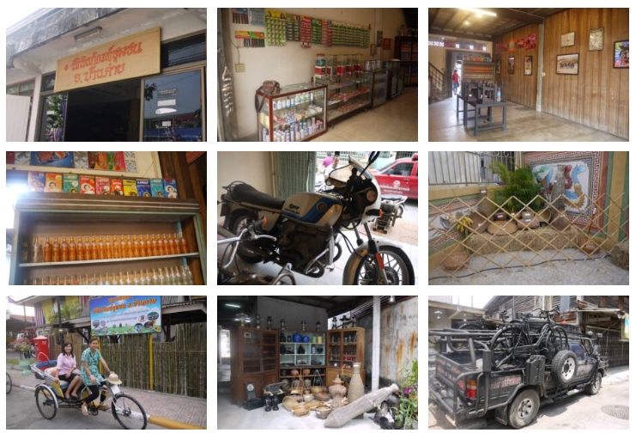
ถนนคนเดินอาทิตย์ประดิษฐานไม่ได้เป็นเพียงแหล่งท่องเที่ยว แต่ยังทำหน้าที่เป็น พิพิธภัณฑ์ชุมชน ฟื้นฟูและรำลึกความทรงจำตลาดไผ่ล้อม 115 ปี ถ่ายทอดเรื่องราวและวัฒนธรรมของคนบ้านค่าย ให้คนรุ่นใหม่และนักท่องเที่ยวได้เรียนรู้ อีกด้านหนึ่งของวัฒนธรรมระยองที่ควรค่าแก่การอนุรักษ์

พิพิธภัณฑ์พื้นบ้านตำบลพลงตาเอี่ยม วังจันทร์

พิพิธภัณฑ์ชาวนาบ้านลุงฮัว
คุณตาเจ้าของบ้านชื่อ นายกิมฮัว พงษ์ระเกตุ ย้ายถิ่นฐานมาจากจังหวัดชลบุรี เมื่อ พ.ศ.๒๕๐๖ เมื่ออพยพมาใหม่ ๆ มีอาชีพทำนา ซึ่งมีเนื้อที่ประมาณ ๕ ไร่ ๒ งาน โดยใช้วิธีการหว่าน พันธุ์ข้าวที่ใช้ มี ๒ พันธุ์ คือพันธ์เหลืองปะทิว และข้างหอมมะลิ ซึ่งเป็นพันธ์ข้าวนิ่ม ใช้แรงงานควายในการไถนาชื่อ หวายและสิน ซึ่งต่อมาได้เปิดพื้นที่แปลงนาให้เป็นแหล่งเรียนรู้โดยมี อบต.สำนักท้อน เป็นผู้ดำเนินการจัดกิจกรรมถ่ายทอดความรู้ให้กับเด็กและเยาวชนในพื้นที่ตำบลสำนักท้อน และภายในบริเวณแปลงนาได้จัดแสดงอุปกรณ์ที่เกี่ยวข้องในการทำนา เป็นพิพิธภัณฑ์ขนาดย่อม เป็นสถานที่สะสมและจัดแสดงเครื่องมือเครื่องใช้ อุปกรณ์การทำนาของชาวนาโดยแสดงให้เห็นวิถีชีวิตของชาวนาในอดีต อาทิ เช่น ไถ คราด จอบ เสียม พรั่ว เคียว กระติ๊บข้าว สีฝัดข้าว โกก แอก ควาย ถังฟาดข้าว

พิพิธภัณฑ์ชาวนา บ้านหนองตะพาน
พิพิธภัณฑ์ชาวนา หนองตะพาน ตั้งอยู่ในตำบลหนองตะพาน อำเภอบ้านค่าย จังหวัดระยอง เป็นแหล่งเรียนรู้และท่องเที่ยวเชิงศิลปะที่ผสมผสานภูมิปัญญาชาวนาเข้ากับศิลปวัฒนธรรมท้องถิ่นอย่างกลมกลืน โดยมีจุดเด่นคือ “ศิลปะบนนาข้าว” ซึ่งถือเป็นแห่งแรกของประเทศไทย ที่นำแปลงนาข้าวมาสร้างสรรค์เป็นภาพศิลป์ขนาดใหญ่กลางธรรมชาติ
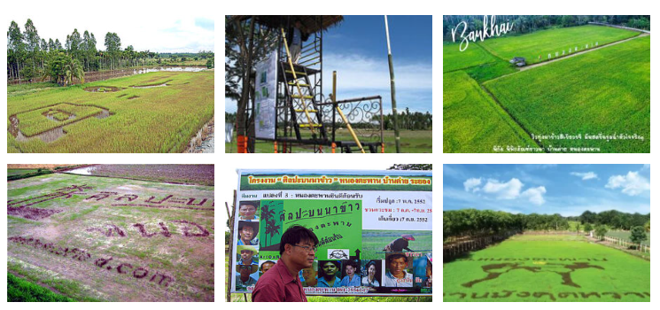
พื้นที่แห่งนี้เกิดจากความร่วมมือของคนในชุมชน ที่นำความรู้ด้านการทำนาและศิลปะมาผสานกัน ถ่ายทอดเรื่องราววิถีชีวิตชาวนาไทยผ่านภาพบนผืนนา เช่น ภาพชาวนาใส่หมวกฟางถือเคียวเกี่ยวข้าว และภาพมังคุด ซึ่งเป็นสัญลักษณ์ของหนองตะพาน ข้าวหลากพันธุ์ที่มีสีแตกต่างกัน เช่น ข้าวก่ำและข้าวนาปรัง ถูกนำมาใช้แทนสีในภาพ สร้างความงดงามและมีชีวิตชีวาให้กับผืนทุ่ง
นอกจากชมงานศิลปะแล้ว นักท่องเที่ยวยังสามารถเข้าเยี่ยมชม พิพิธภัณฑ์ชาวนา ซึ่งจัดแสดงเครื่องมือ เครื่องใช้ และเอกสารเกี่ยวกับวิถีชีวิตของชาวนาไทยในอดีต รวมถึงเข้าร่วมกิจกรรมชุมชนและเทศกาลต่าง ๆ เช่น งานมังคุดหวานหนองตะพาน ที่สะท้อนอัตลักษณ์ท้องถิ่นได้อย่างงดงาม
- ที่ตั้ง: หมู่ 2 และ 3 ตำบลหนองตะพาน อำเภอบ้านค่าย จังหวัดระยอง
- เวลาเปิดทำการ: ทุกวัน เวลา 08.30–16.30 น.
- ช่วงเวลาที่เหมาะสม: เดือนตุลาคม–ธันวาคม (ฤดูทำนา)
- ค่าเข้าชม: ไม่เก็บค่าเข้าชม
- ของเด่น: ศิลปะบนนาข้าว, วิถีชาวนา, ข้าวหลากสี, มังคุดสัญลักษณ์ท้องถิ่น, กิจกรรมชุมชน
- จัดการโดย: ชุมชนตำบลหนองตะพาน ร่วมกับหน่วยงานท้องถิ่น
- เนื้อหา: ศิลปวัฒนธรรม, วิถีชีวิตเกษตรกรรม, ภูมิปัญญาท้องถิ่น
- สถานะ: เปิดดำเนินการ
พิพิธภัณฑ์ชาวนา หนองตะพาน จึงเป็นทั้งแหล่งเรียนรู้ทางวัฒนธรรมและสถานที่ท่องเที่ยวเชิงสร้างสรรค์ ที่ช่วยสะท้อนวิถีชีวิต ความร่วมแรง และภูมิปัญญาของคนไทยผืนนาได้อย่างมีชีวิตชีวาและงดงาม

แหล่งเรียนรู้บ้านหนังตะลุง ส.ศิษย์กระบกขึ้นผึ้ง

ศูนย์วัฒนธรรมอำเภอโรงเรียนแกลงวิทยสถาวร

ศูนย์วัฒนธรรมจังหวัดระยอง

พิพิธภัณฑ์พื้นบ้านวัดมาบข่า

พิพิธภัณฑ์วัดห้วงหิน
พิพิธภัณฑ์วัดห้วงหินก่อตั้งขึ้นเพื่อเป็นศูนย์รวมจิตใจของชาวชุมชน และเป็นแหล่งเรียนรู้ทางวัฒนธรรมของท้องถิ่น ต่อมาในปี พ.ศ. 2553 ได้รับการสนับสนุนจากเครือข่ายวัฒนธรรมไทยสายใยชุมชน โดยได้รับความอนุเคราะห์จาก พระลำยอง เจ้าอาวาสวัดห้วงหิน อนุญาตให้ใช้อาคารหลวงพ่อรื่นภายในวัดเป็นสถานที่จัดตั้งพิพิธภัณฑ์
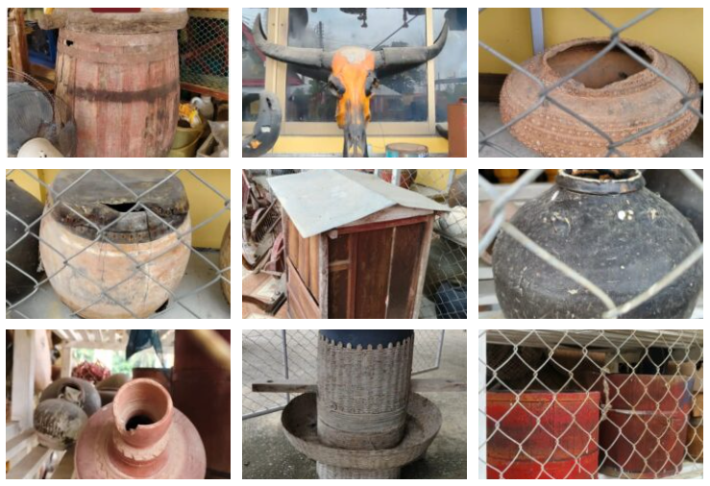
พิพิธภัณฑ์แห่งนี้จัดแสดง โบราณวัตถุและศิลปวัตถุอันทรงคุณค่า ตั้งแต่สมัยก่อนประวัติศาสตร์จนถึงยุคปัจจุบัน สะท้อนให้เห็นถึงวิถีชีวิต ความเป็นอยู่ และภูมิปัญญาของคนชนบทในอดีต ผ่านข้าวของเครื่องใช้ในชีวิตประจำวัน เช่น
- เครื่องมือในการทำกิน
- ที่ไสไม้และเลื่อยโบราณ
- ครกกระเดื่อง
- สีฟั่นข้าว
ทั้งหมดนี้ช่วยให้ผู้มาเยี่ยมชมได้สัมผัสบรรยากาศความเรียบง่ายและภูมิปัญญาชาวบ้านในอดีตอย่างใกล้ชิด
เวลาทำการ: ทุกวัน เวลา 08.00 – 18.00 น.
สถานที่: ภายในวัดห้วงหิน
วัตถุประสงค์: เพื่อเป็นแหล่งเรียนรู้ทางวัฒนธรรม และเป็นที่ยึดเหนี่ยวจิตใจของคนในชุมชน
ต.ชากบก อ.บ้านค่าย จ.ระยอง

พิพิธภัณฑ์วัฒนธรรมไทยสายใยชุมชนตำบลชากบก

ศูนย์วัฒนธรรมจังหวัดระยอง ร.ร.ระยองวิทยาคม

พิพิธภัณฑ์พื้นบ้าน(นายบุญมี จันมณี)

พิพิธภัณฑ์พื้นบ้าน(นายบุญมี จันมณี)
Proposed by. – Date 2 January 2010
Approved by. ระยอง Date 28 November 2011
Province : Rayong
Like 0 Viewpage 59Like
Description
นายบุญมี จันมณี ได้รวบรวมมรดกทางวัฒนธรรมประเภทเครื่องมือเครื่องใช้ต่าง ๆ ที่ชาวบ้านเคยใช้ในการดำรงชีวิต และการประกอบอาชีพ นำมาจัดแสดงที่บ้านของตน เพื่อให้เด็ก เยาวชน นักเรียน นักศึกษา และประชาชนทั่วไปได้ศึกษาเรียนรู้ เครื่องมือเครื่องใช้ที่ได้รวบรวมไว้ มีดังนี้ (1) ด้านงานช่าง ได้แก่ ขวานไอ้เฒ่า, ขวานมะรู, ขวานเหงาะ, สว่านไม้, เหล็กกลึง, คัดชุน, รางประทัด เป็นต้น (2) ด้านการทำนา ได้แก่ พานไถ, กระดึง, เกราะ, คันไถ, เคียว, สากตำข้าว เป็นต้น (3) ด้านอาวุธ ได้แก่ คันกระสุน, สนับมือ เป็นต้น (4) เครื่องมือเครื่องใช้อื่น ๆ ได้แก่ เสวียน, แส้ม้า, คานหาบ, ตะเกียงเจ้าพายุ, ตะเกียงโป๊ะ (รั้ว), ตะเกียงลาน, เต้าปูน, เครื่องนวดโบราณ, มีดพร้า เป็นต้น สิ่งต่าง ๆ เหล่านี้ ได้รวบรวมมาด้วยความรักชอบ และให้ลูกหลานได้เรียนรู้วิถีชีวิตของคนแต่ดั้งเดิม ปัจจุบันยังเก็บรวบรวมเครื่องมือเครื่องใช้ต่าง ๆ เหล่านี้เพิ่มขึ้นเรื่อย ๆ
Tag Cloud
มรดกทางวัฒนธรรม นายบุญมีจันมณี พิพิธภัณฑ์พื้นบ้าน
Category
Museum
Location
บ้านนายบุญมี จันมณี
No. 63 Moo 7
Tambon นิคมพัฒนา Amphoe Nikhom Phatthana Province Rayong
Details of access

พิพิธภัณฑ์พื้นบ้าน (โรงเรียนนิคมสร้างตนเองจังหวัดระยอง 7)
พิพิธภัณฑ์พื้นบ้าน (โรงเรียนนิคมสร้างตนเองจังหวัดระยอง 7)
Proposed by. – Date 1 January 2010
Approved by. ระยอง Date 1 July 2021
Province : Rayong
Like 1 Viewpage 239Like
Description
โรงเรียนนิคมสร้างตนเองจังหวัดระยอง 7 ได้รวบรวมมรดกทางวัฒนธรรมประเภทเครื่องมือเครื่องใช้ต่าง ๆ ที่ชาวบ้านแลงเคยใช้ในการดำรงชีวิต ในการประกอบอาชีพ นำมาจัดแสดงที่โรงเรียนเพื่อให้ประชาชนทั่วไป นักเรียน นักศึกษา เด็กและเยาวชนได้ศึกษาเรียนรู้ โดยรวบรวมเครื่องมือเครื่องใช้ไว้หลายประเภท เพื่อให้ลูกหลานได้เรียนรู้วิถีชีวิตของคนแต่ดั้งเดิม ๆ ปัจจุบันก็ยังเก็บรวบรวมเครื่องมือเครื่องใช้ต่าง ๆ เหล่านี้เพิ่มขึ้นเรื่อย ๆ
ปัจจุบันไม่มีแล้ว

พิธภัณฑ์พื้นบ้านวัดเขากะโดน (อ.แกลง)

Proposed by. – Date 1 January 2010
Approved by. ระยอง Date 30 June 2021
Province : Rayong
1 260

Description
พิพิธภัณฑ์พื้นบ้านวัดเขากะโดน ตั้งอยู่ ณ วัดเขากะโดน เลขที่ 49 หมู่ที่ 6 หมู่บ้านชากโดน ถนน แกลง-กร่ำ ตำบลชากโดน อำเภอแกลง จังหวัดระยอง รหัสไปรษณีย์ 21110 โทรศัพท์ 0-3865-7111 โทรสาร 0-3865-7808 เวลาทำการ 08.30- 16.30 น. รายละเอียดของสำนักงาน 1. ผู้บริหาร/ดูแล ชื่อ-สกุล พระครูพิทักษ์วิริยาภรณ์ ตำแหน่ง เจ้าอาวาสวัดเขากะโดน โทร. 0-3865-7111 2. เลขานุการ ชื่อ-สกุล นายสุรพงศ์ คืนดี ตำแหน่ง เลขานุการ พิพิธภัณฑ์พื้นบ้านวัดเขากะโดน ที่อยู่ 36/1 หมู่ที่ 7 ตำบลเนินฆ้อ อำเภอแกลง จังหวัดระยอง โทร. 08-1576-6065 3. ความสำคัญ ปีที่ก่อตั้ง พ.ศ. 2535 วิสัยทัศน์ วัดเขากะโดน นอกจากเป็นวัดที่ผลิตนักธรรมแล้วยังเป็นแหล่งรวมของวัฒนธรรมพื้นบ้าน เป็นแหล่งศึกษาขนบธรรมเนียมประเพณีท้องถิ่นและเป็นแหล่งผลิตคนรุ่นใหม่ด้วยการให้ความรู้ด้านเทคโนโลยีและศิลปะวิชาการจำเป็นแก่การประกอบอาชีพนานาประการ วัตถุประสงค์/ภารกิจหลัก 1) จัดแสดงเป็นพิพิธภัณฑ์ท้องถิ่น (ห้องมรดกไทย) 2) เป็นศูนย์วิทยาศาสตร์เทคโนโลยีและสิ่งแวดล้อม 3) บริการเป็นห้องสมุดประชาชน 4) ห้องเรียนพิมพ์ดีดไทย-อังกฤษ สอนดนตรีไทย อาคารนิทรรศการเครื่องใช้กสิกรรม 5) เป็นหอกระจายข่าว 6) สวนสมุนไพร สวนธรรมะ สอนวรรณคดี อุทยานการศึกษา 7) แหล่งแสดงหนังตะลุง การแสดงรำโทน 4. การบริการ -อัตราค่าบริการ เปิดบริการให้ชมพิพิธภัณฑ์พื้นบ้านโดยไม่เก็บเงิน -กลุ่มเป้าหมายผู้รับบริการ ได้แก่ นักเรียน นักศึกษา ประชาชนทั่วไป

พิพิธภัณฑ์ชาวนา
พิพิธภัณฑ์ชาวนา
Proposed by. – Date 1 January 2010
Approved by. ระยอง Date 8 December 2011
Province : Rayong
Like 1 Viewpage 141Like
Description
เป็นพิพิธภัณฑ์ขนาดย่อม ที่สะสมเครื่องมือเครื่องใช้ของชาวนาโดยแสดงให้เห็นถึงวิถีชีวิตของ ชาวนาในอดีต เครื่องมือจอบ เสียบ พรั่ว คราด กระติ๊บข้าว หม้อดิน เกวียน ควาย รูปปั้นชาวนา จัดทำโดย พระครูสุภัททราจารคุณ เจ้าอาวาสวัดละหารใหญ่ ที่ปรึกษาคณะสงฆ์อำเภอบ้านค่าย
Tag Cloud
เครื่องมือเครื่องใช้ชาวนา}พิพิธภัณฑ์พื้นบ้าน พิพิธภัณฑ์
Category
Museum
Location
วัดละหารใหญ่
No. – Moo หมู่ที่ 2 Soi – Road –
Tambon หนองบัว Amphoe Ban Khai Province Rayong
Details of access
w
Reference นายสำเนียง บุญรัตน์
No. – Moo หมู่ที่ 1 Soi – Road –
Tambon หนองบัว Amphoe Ban Khai Province Rayong ZIP code 21120

พิพิธภัณฑ์ของเก่าบ้านเภตราวารี
พิพิธภัณฑ์ของเก่าบ้านเภตราวารี
Proposed by. – Date 1 January 2010
Approved by. ระยอง Date 8 December 2011
Province : Rayong
Like 1 Viewpage 86Like
Description
แหล่งสะสมของเก่า เช่น จักรเย็บผ้าเก่า เตารีดใส่ถ่าน เครื่องสีข้าว พัดลมโบราณ เรือ ของใช้เก่า ๆ เครื่องใช้ชาวนา เก็บสะสมอยู่ที่ร้านเภตราวารี จัดแยกเป็นหมวดหมู่ให้ผู้คนเข้าชมได้
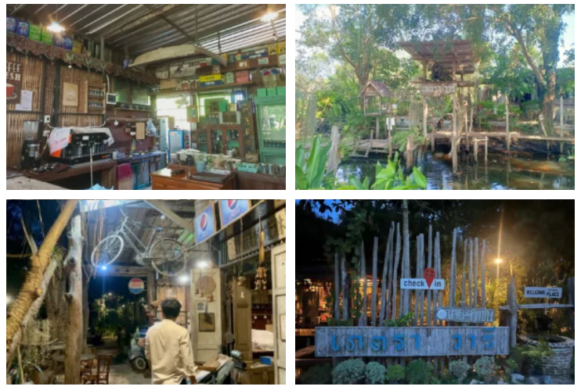
Tag Cloud
ร้านเภตราวารี แหล่งสะสมของเก่า พิพิธภัณฑ์
Category
Museum
Location
ร้านเภตราวารี
No. – Moo หมู่ที่ 4 บ้านหนองตะแบก Soi – Road –
Tambon ตาขัน Amphoe Ban Khai Province Rayong
Details of access
w
Reference นางชนิต วัฒนโกภาส
No. 01 Moo หมูที่ 1 บ้านไผ่ล้อม Soi – Road –
Tambon บ้านค่าย Amphoe Ban Khai Province Rayong ZIP code 21120
Tel. 08 6380 1901

พิพิธภัณฑ์เกวียนวัดตาขัน
พิพิธภัณฑ์เกวียนวัดตาขัน
Proposed by. – Date 1 January 2010
Approved by. ระยอง Date 28 November 2011
Province : Rayong
Like 1 Viewpage 146Like
Description
พิพิธภัณฑ์เกวียนวัดตาขัน ในอดีตคนไทยจะใช้เกวียนเป็นพาหนะในการเดินทางสัญจรไปมา และการขนส่งสินค้าไปค้าขาย แต่ปัจจุบันความเจริญมีมากขึ้น การใช้เกวียนหมดไป หันมาใช้รถยนต์ รถจักรยานยนต์แทนเกวียนเหล่านี้ถ้าปล่อยไว้ก็เสียหายหมด ไม่มีคนเห็นคุณค่า พระครูวิบูลย์ภารกิตติ์ (หลวงพ่อภา) ท่านเป็นพระนักอนุรักษ์มองเห็นคุณค่าของสิ่งเหล่านี้ ซึ่งนับวันคนรุ่นต่อ ๆ ไปจะไม่รู้จักแล้ว
Tag Cloud
วัดตาขัน พิพิธภัณฑ์เกวียน
Category
Museum
Location
วัดตาขัน
No. 56 Moo หมู่ที่ 5 บ้านตาขัน Soi – Road –
Tambon ตาขัน Amphoe Ban Khai Province Rayong
Details of access
w
Reference พระครูวิบูลย์ภารกิตติ์
No. 56 Moo หมู่ที่ 5 บ้านตาขัน Soi – Road –
ZIP code 21120
พิพิธภัณฑ์หอย
พิพิธภัณฑ์หอย
Proposed by. – Date 1 January 2010
Approved by. ระยอง Date 28 November 2011
Province : Rayong
Like 1 Viewpage 93Like
Description
วัดตาขันเป็นวัดเก่าแก่ เจ้าอาวาสวัด พระครูวิบูลย์ภารกิตติ์ (หลวงพ่อภา) ท่านเป็นพระนักอนุรักษ์ชอบเก็บสะสมสิ่งของหายาก เพื่อเป็นวิทยาทานในการศึกษาแก่เด็กและประชาชน จังหวัดระยองเป็นจังหวัดชายทะเล ในแต่ละแห่งจะมีหอยเล็ก หอยใหญ่ และหอยแปลก ๆ มากมาย ท่านเก็บรวบรวมมาจัดตั้งเป็นพิพิธภัณฑ์หอย โดยเสาะแสวงหาหอยหายากจากที่อื่น มารวบวมไว้
Tag Cloud
สิ่งของหายาก พิพิธภัณฑ์หอย
Category
Museum
Location
วัดตาขัน
No. 56 Moo หมู่ที่ 45 บ้านตาขัน Soi – Road –
Tambon ตาขัน Amphoe Ban Khai Province Rayong
Details of access
w
Reference พจอ.พัฒชา บุญพิทักษ์
No. – Moo หมู่ที่ 4 บ้านหนองตะแบก Soi – Road –
ZIP code 21120

พิพิธภัณฑ์พื้นบ้าน (บ้านหมอปัก)
พิพิธภัณฑ์พื้นบ้าน (บ้านหมอปัก)
Proposed by. – Date 1 January 2010
Approved by. ระยอง Date 26 August 2011
Province : Rayong
Like 1 Viewpage 2470Like
Description
นายบุญมาก อัชฌาศัย หรือ “หมอปัก” ได้รวบรวมมรดกทางวัฒนธรรมประเภทเครื่องมือเครื่องใช้ต่าง ๆ ที่ชาวบ้านแลงเคยใช้ในการดำรงชีวิต ในการประกอบอาชีพ นำมาจัดแสดงที่บ้านของตน เพื่อให้ประชาชนทั่วไป นักเรียน นักศึกษา และผู้ที่มาขอรับการรักษาได้ศึกษาเรียนรู้ เครื่องมือเครื่องใช้ที่ได้รวบรวมไว้ มีดังนี้ (1) ด้านงานช่าง ได้แก่ ขวานไอ้เฒ่า, ขวานมะรู, ขวานเหงาะ, สว่านไม้, เหล็กกลึง, คัดชุน, รางประทัด เป็นต้น (2) ด้านการทำนา ได้แก่ พานไถ, กระดึง, เกราะ, คันไถ, เคียว, สากตำข้าว เป็นต้น (3) ด้านอาวุธ ได้แก่ คันกระสุน, สนับมือ เป็นต้น (4) เครื่องมือเครื่องใช้อื่น ๆ ได้แก่ เสวียน, แส้ม้า, คานหาบ, ตะเกียงเจ้าพายุ, ตะเกียงโป๊ะ (รั้ว), ตะเกียงลาน, เต้าปูน, เครื่องนวดโบราณ, มีดพร้า เป็นต้น สิ่งต่าง ๆ เหล่านี้ ได้รวบรวมมาด้วยความรักชอบ และให้ลูกหลานได้เรียนรู้วิถีชีวิตของคนบ้านแลงแต่ดั้งเดิม ปัจจุบันก็ยังเก็บรวบรวมเครื่องมือเครื่องใช้ต่าง ๆ เหล่านี้เพิ่มขึ้นเรื่อย ๆ
Tag Cloud
บ้านหมอปัก พิพิธภัณฑ์
Category
Museum
Location
–
No. 60 Moo 2 บ้านก้นหนอง Soi – Road –
Tambon บ้านแลง Amphoe Mueang Rayong Province Rayong
Details of access
w
Reference – Email –
Email –
No. – Moo – Soi – Road บ้านแลง-หนองพญา
Tambon บ้านแลง Amphoe Mueang Rayong Province Rayong ZIP code 21000
Tel. 038914609 Fax. 038914609

